KOMATSU
БУЛЬДОЗЕР D65E-12
С ПРЯМЫМ ПЕРЕКАШИВАЕМЫМ
ОТВАЛОМ,
МНОГОЗУБЫМ РЫХЛИТЕЛЕМ,
СТАЛЬНОЙ КАБИНОЙ,
подогревателем типа “МИКУНИ”

ДЛЯ
ИСПОЛЬЗОВАНИЯ В ТЕМПЕРАТУРНОМ РЕЖИМЕ
ОТ - 40º С ДО + 40ºС

(СПЕЦИФИКАЦИЯ МОЖЕТ БЫТЬ ИЗМЕНЕНА БЕЗ ПРЕДВАРИТЕЛЬНОГО УВЕДОМЛЕНИЯ)

KOMATSU D65E-12- ТРАКТОР
Спецификация

ЭКСПЛУАТАЦИОННЫЙ ВЕС .................. |  | 14870 кг (32,780 фунтов)
МОЩНОСТЬ НА МАХОВИКЕ:  SAE J1349 ............................. |  | 135 кВт (180 ЛС)
DIN 6270 .............................. |  | 135 кВт (183 PS)
РАБОЧИЕ ХАРАКТЕРИСТИКИ:
Тяговое усилие:
См. прилагаемую диаграмму рабочих характкристик - Тяговое Усилие в зависимости от Скорости Перемещения:
Скорость перемещения:
Вперед | Первая .......... | 3.9 км/ч(2.4. M/ч)
 | Вторая .......... | 6.8 км/ч (4.2 M/ч)
 | Третья .......... | 10.6 км/ч(6.6 M/ч)
Назад | Первая .......... | 5.0 км/ч (3.1 M/ч)
 | Вторая .......... | 8.6 км/ч (5.3 M/ч)
 | Третья .......... | 13.4 км/ч (8.3 M/ч)
Радиус поворота ................... |  | 3.2 м (10’6")
РАБОЧИЕ ПАРАМЕТРЫ:
Габаритная длина .................. |  | 4365 мм (l4'4")
Габаритная ширина ................. |  | 2390 мм (7'10")
Габаритная высота:
До верха выхлопной трубы ........  До самой высокой точки, без выхлопной трубы ................. |  | 2980 мм (9’9")  2330 мм (7'8")  До верха сиденья оператора
Ширина колеи ......................  Длина колеи на грунте .............  Площадь соприкосновения с грунтом..  Давление на грунт .................  Клиренс ........................... |  | 1880 мм (6'2")  2675 мм (8'9")  27285 см² (4,230 кв. дюймов)  45.1 кПа(0.46 кг/см² /6.54 ПСИ)  400 мм (1'4")
ДВИГАТЕЛЬ:
Модель ............................  Тип ...............................  Число цилиндров - диаметр и ход поршня ............................  Рабочий объем ....................  Рабочие характеристики:  Номинальная скорость вращения ...  Макс. крутящий момент ........... |  | Komatsu 6D125E-2  Дизельный двигатель  4-х тактный с водяным охлаждением,непосредственного впрыска с турбонаддувом.  6 - 125 мм x 150 мм  (4.92" x 5.91")  11.04 л (674 куб. дюймов)  1950 об/мин  799 N.m(81.5 кг. м/589 футо-фунтов)  при двигателе 1100 об/мин
NO. СПЕЦИФИКАЦИИ X22SP9263
D65-1j

Топливная система:
Топливо ................  Регулятор ....................... | Дизельное топливо, ASTM  спецификация D975-60T, No.2D  Механический,всережимный.
Системы смазки:
Способ смазки ................... | Шестеренчатый насос, принудит. смазка
Фильтр .......................... | Полнопоточный
Система охлаждения............... | Водяное охлаждение
Способ охлаждения............. | Циркуляция под давлением посредством центробежного насоса
Воздушный фильтр .................... | Сухой тип с автоматическим удалением пыли и индикатором запыленности.
Способ запуска:
Тип .............................  Электростартер ..............  Генератор .......................  Аккумуляторы ................... | Электростартер  24 V, 11 kW  24 V, 35 A  24 V, (12 V x 2) - 170 Ah.
ТРАНСМИССИОННАЯ СИСТЕМА:
Демпфер ......................... | «Мокрый» тип, пружинный, фрикционный
Гидротрансформатор:
Тип .............................  Способ охлаждения ............... | 3-х элементный,однофазный  Водяного охлаждения.
Передача:

Тип .............................  ...............  Переключение передач ............  Коническая передача ... | Планетарная передача, многодисковое сцепление, с гидроуправлением, принудительной смазкой.  3 скорости вперед и 3 назад  Коническое спирально-зубчатое зацепление.
Система рулевого управления:

Муфта поворота ..................  Тормоз рулевого управления.......  Стояночный тормоз .................  Конечная передача ............... | Мокрые, многодисковые бортовые фрикционы, постояннозамкнутого пружинного типа,приводимые в действие ручным рычажным управлением, взаимосвязанным с многодисковыми тормозами, от усилителя гидравлики.  Тормоз муфты поворота мокрого, многодискового, постояннозамкнутого пружинного типа,приводится в действие гидравлически.  Тормоз муфты поворота выполняет функцию основного тормоза с ножным управлением и гидроусилителем.  Конечная передача, двухступенчатый редуктор, с прямозубыми цилиндрическими и планетарными шестернями.

Ходовая часть:
Подвеска ............................  Число катков: | Независимая с поперечной балансирной балкой.
Поддерживающий каток ............  Опорный каток ................... | 2, с каждой стороны  7, с каждой стороны

Цепь в сборе:
Тип ............................. |  | Уплотненный тип
Башмак:
Тип.............................. |  | В сборе,с одним грунтозацепом
Высота башмака .................. |  | 65 мм (2.6")
Количество башмаков ............. |  | 39, с каждой стороны
Шаг звена ....................... |  | 203.2 мм (8.0")
Ширина:
Стандартная ширина башмака .... |  | 610 мм (20.1")
ОТБОР МОЩНОСТИ:
Расположение .................. |  | Сзади от гидротрансформатора
Вращение вала ................. |  | 2280 об/мин при номинальных оборотах двигателя
Направление вращения (со стороны привода)............... |  | По часовой стрелке
ЗАПРАВОЧНЫЕ ЕМКОСТИ:
 | ПЕРВОНАЧАЛЬНЫЙ |  | ЗАМЕНЯЕМЫЙ
Охлаждающая жидкость...... | 56 Л  (14.8 гал. США) |  | 50 Л  (13.2 гал. США)
Топливный бак ................. | 340 Л  (89.8 гал. США) |  | 337 Л  (89.0 гал. США)
Двигатель ..................... | 44 Л  (11.6 гал. США) |  | 38 Л  (10.0 гал. США)
Демпфер ....................... | 2.4 Л  (0.6 гал. США) |  | 2.4 Л  (0.6 гал. США)
Гидротрансформатор )  Трансмиссия )....  Картер конической )  передачи и ) механизма рулевого )  управления ) | 75 Л  (19.8 гал. США) |  | 50 Л  (13.2 гал. США)
Бортовой редуктор(конечная передача, с каждой стороны)... | 24 Л  (6.3 гал. США) |  | 24 Л  (6.3 гал. США)
(Спецификация может быть изменена без предварительного уведомления)

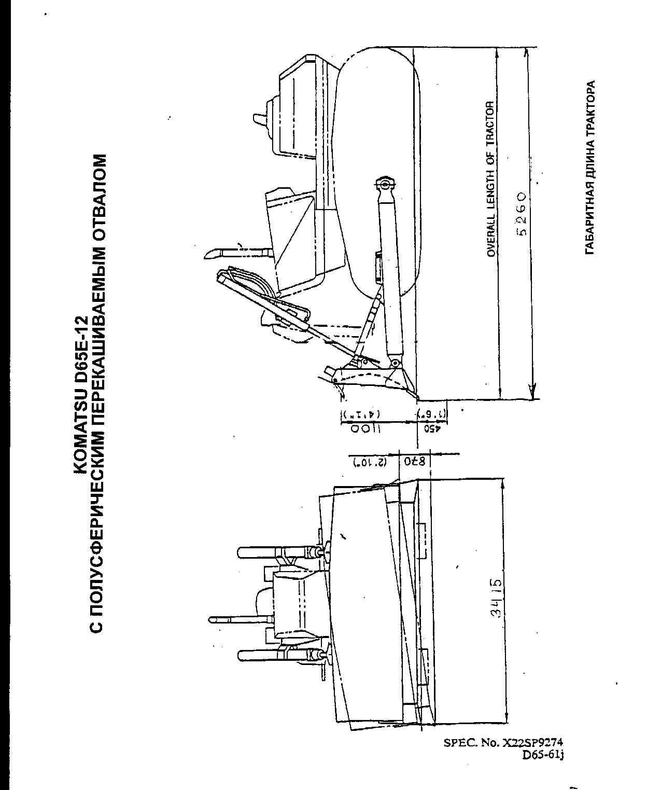

РАБОЧИЕ ХАРАКТЕРИСТИКИ ДВИГАТЕЛЯ
МОДЕЛЬ ДВИГАТЕЛЯ:  S6D125E-2 | ПРИМЕНЕНИЕ:  D65Е-12 |  | No.
ДИАМЕТР ПОРШНЯ:  125 мм 4.92 дюйма  ХОД ПОРШНЯ: 150 мм 5.91 дюйма | ЧИСЛО ЦИЛИНДРОВ: 6  РАБОЧИЙ ОБЪЕМ: 11.04 л 674 куб. дюйма |  | ДАТА
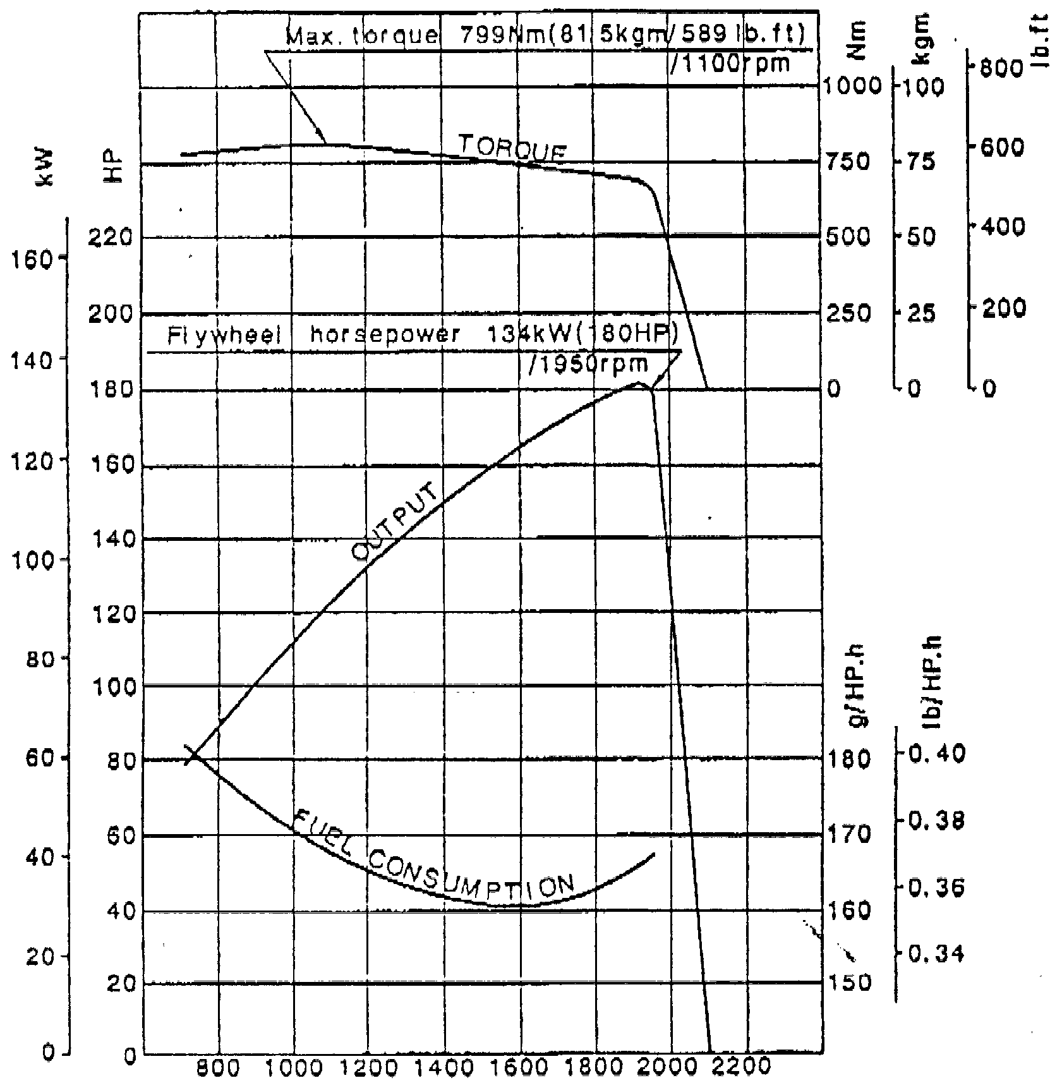
СКОРОСТЬ ДВИГАТЕЛЯ ( ОБ/МИН)

- Данные характеристики применимы для следующих рабочих условий - температура окружающей среды 25°С (77 ° F), 100 кПа, 750 мм рт. столба или 29.5 дюймов рт. столба (атмосферное давление) и 1кПа 7.5 мм рт. столба/0.3 дюйма рт. столба
( давление насыщенного пара)
- Двигатель оснащен вентилятором, воздушным фильтром, водяным насосом, масляным насосом, генератором и выхлопной трубой.
NO. СПЕЦИФИКАЦИИ Х22SP9263
На диаграмме указано:  Max. Torque -Макс. Крутящий Момент  Flywheel horsepower - Кривая изменения мощности в зависимости от оборотов двигателя |  | Fuel Consumption - Потребление топлива в зависимости от оборотов двигателя.  Output – Шкала мощности.
РАБОЧИЕ ХАРАКТЕРИСТИКИ ПЕРЕМЕЩЕНИЯ
Тяговое Усилие в зависимости от Скорости Перемещения
KOMATSU D65E-12- ТРАКТОР

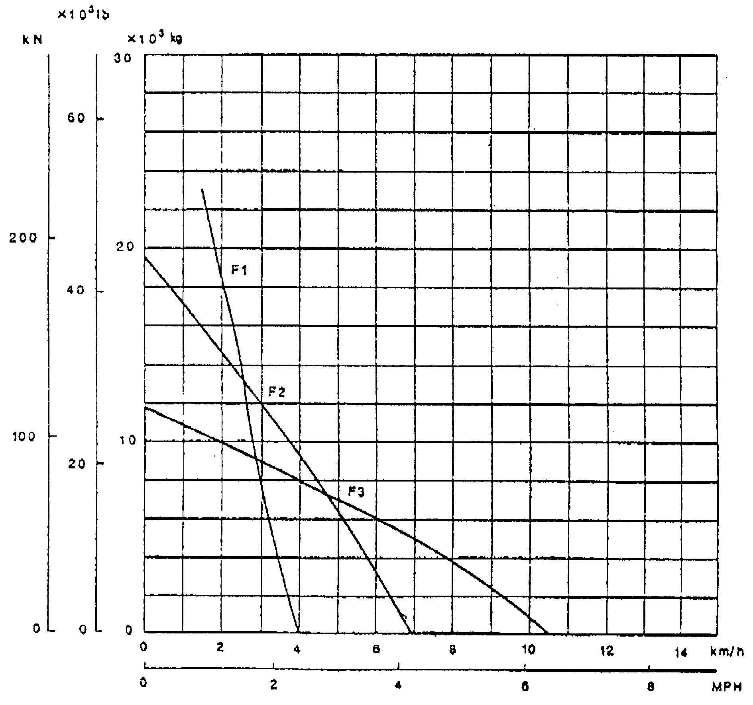Скорость перемещения
Примечание: Тяговое Усилие и Скорость Перемещения могут быть изменены в зависимости от состояния грунта и веса машины.

NO. СПЕЦИФИКАЦИИ X22SP9263
D65-5j
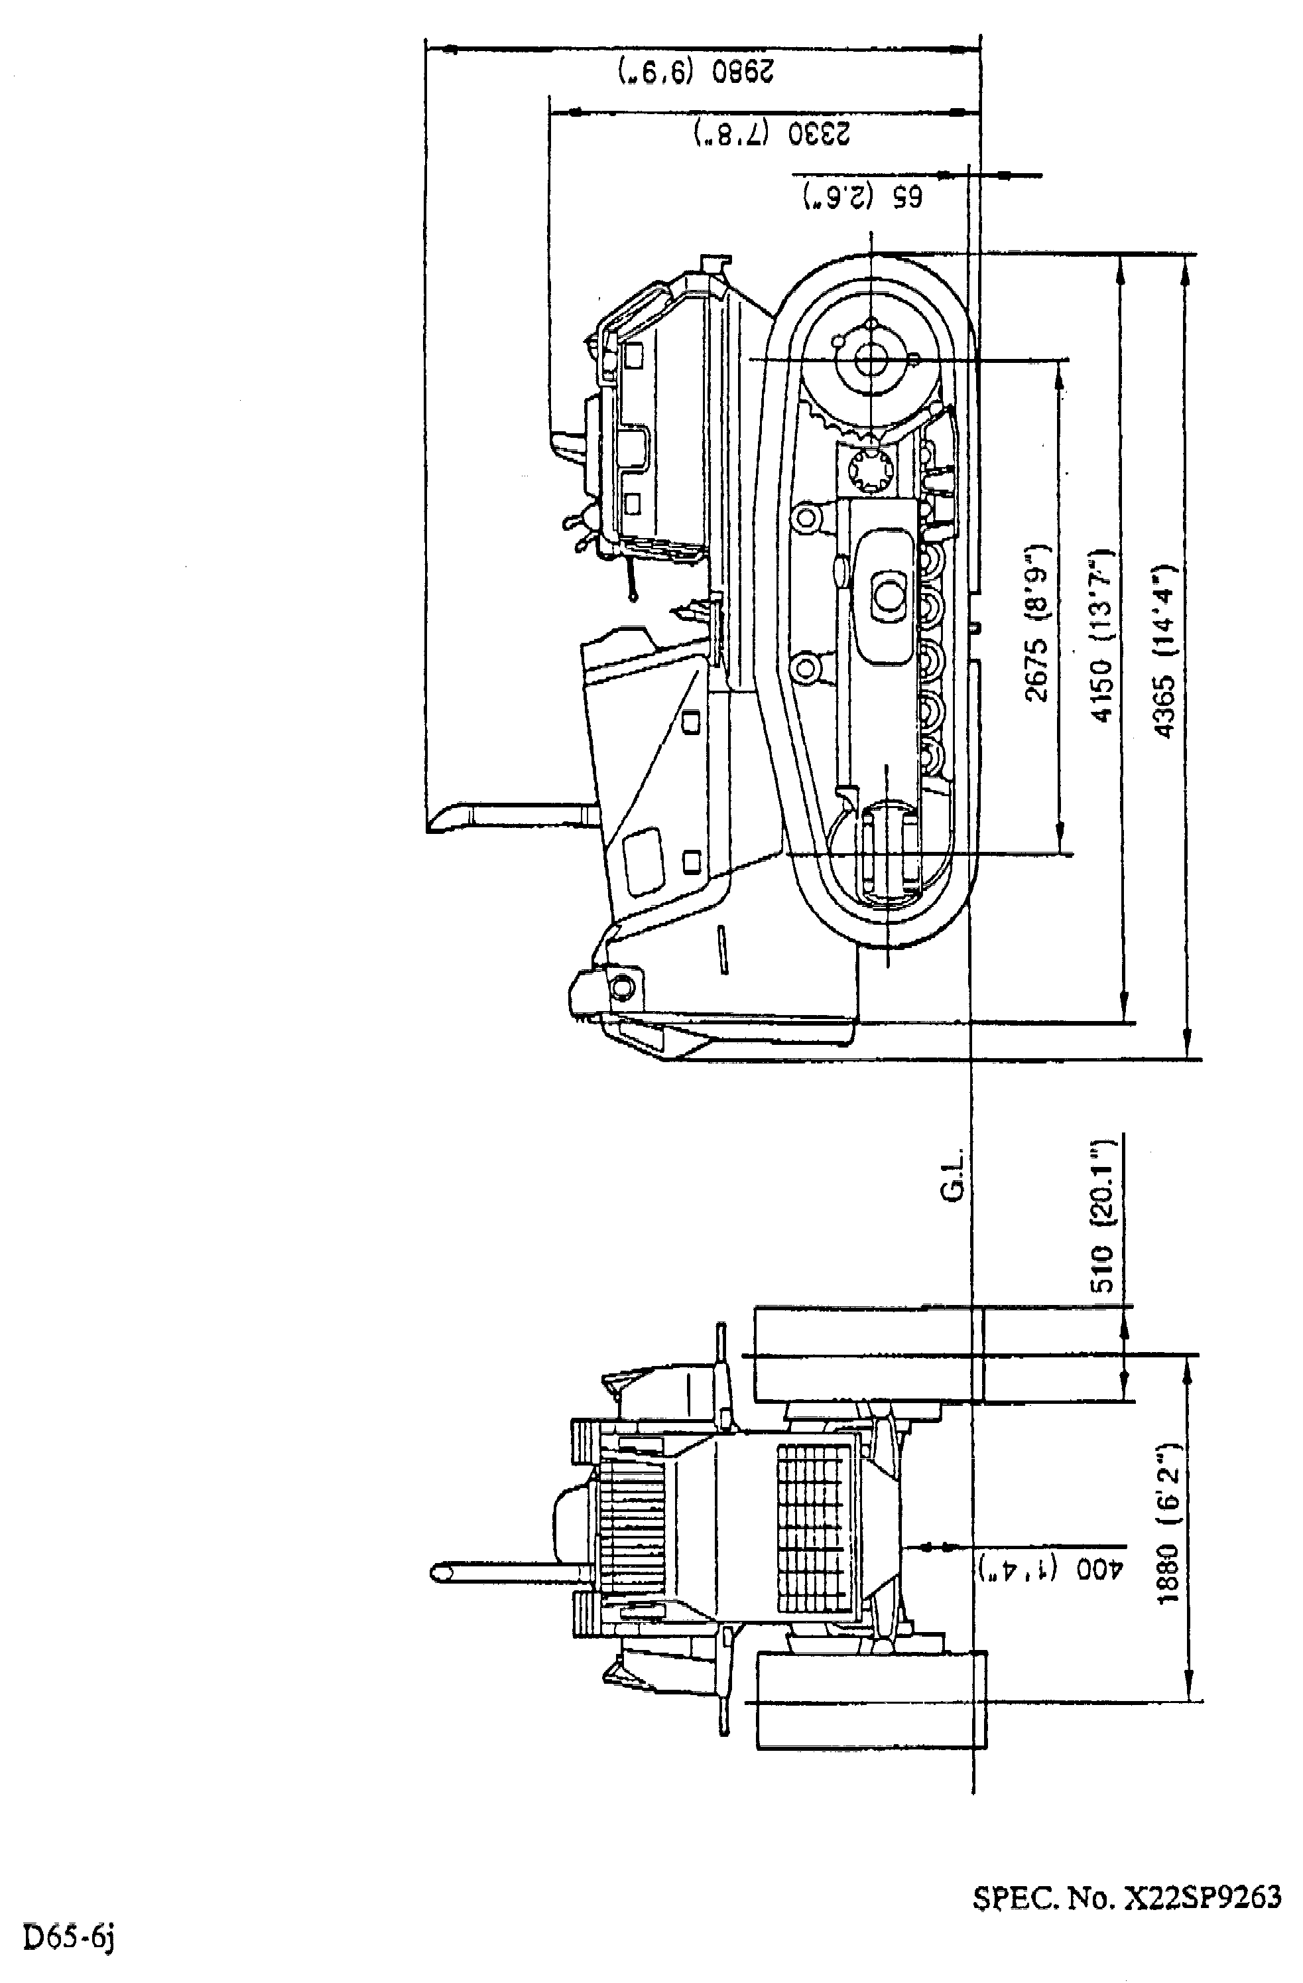
KOMATSU D65E-12 ТРАКТОР
ПЕРЕЧЕНЬ ПРИЛОЖЕНИЙ

No. части | Название части | Кол. | Примечания
 | КАТАЛОГ ДЕТАЛЕЙ | 1
 | ИНСТРУКЦИИ ПО ТЕХНИЧЕСКОМУ ОБСЛУЖИВАНИЮ И КАПИТАЛЬНОМУ РЕМОНТУ | 1
 | КЛЮЧИ ЗАЖИГАНИЯ | 2
No. СПЕЦИФИКАЦИИ X22SP9263
D65-7j

KOMATSU D65E-12 ТРАКТОР
ПЕРЕЧЕНЬ ИНСТРУМЕНТОВ

No. части | Название части | Кол. | Примечания
09000-30006 | НАБОР ГАЕЧНЫХ КЛЮЧЕЙ | 1 | 8 х 10,12 х 14,13 х 17,  19 х 22,24 х 27,30 х 32
09020-10285 | НАБОР ГОЛОВОК | 1 | 10, 13, 14, 17, 19, 22, 24
09033-00190 | ОТВЕРТКА | 1
09021-03653 | ГОЛОВКА | 1 | Для сборки отвала
09024-00300 | МОНТАЖКА | 1
07952-70002 | НАСОС СО СМАЗКОЙ | 1
07950-90403 | ДОП. БАЛОН СО СМАЗКОЙ | 1
09024-00300 | МОНТАЖКА | 1
09019-08035 | ГАЕЧНЫЙ КЛЮЧ | 1 | Для фильтра
09011-02427 | ГАЕЧНЫЙ КЛЮЧ | 1
09056-05513 | СУМКА | 1
No. СПЕЦИФИКАЦИИ X22SP9263
D65-8j

KOMATSU D65E-12 ТРАКТОР
ПЕРЕЧЕНЬ ЗАПЧАСТЕЙ

No. части | Название части | Кол. | Примечания
07063-01054 | ЭЛЕМЕНТ | 1 |  | Для гидравлической системы
07000-72100 | О-КОЛЬЦО | 1 |  | Для гидравлического фильтра
07063-01100 | ФИЛЬТР | 1 |  | Для трансмиссии и рулевого управления
07000-02135 | О-КОЛЬЦО | 1 |  | Для трансмиссии картера рулевого управления
04121-22270 | КЛИНОВЫЕ РЕМНИ | 1 комп. |  | Для вентилятора системы охлаждения
6136-51-5120 | ФИЛЬТР | 1 |  | Для масляной системы двигателя
600-311-8292 | ФИЛЬТР | 1 |  | Для топливной системы двигателя
07002-03634 | ФИЛЬТР | 1 |  | Для масляного поддона
09059-00800 | ЯЩИК ДЛЯ ЗАП.ЧАСТЕЙ | 1
No. СПЕЦИФИКАЦИИ X22SP9263
D65-9j

ПРЯМОЙ ПЕРЕКАШИВАЕМЫЙ ОТВАЛ БУЛЬДОЗЕРА КОМАЦУ D65Е, D65EX - 12

ХАРАКТЕРИСТИКИ
Вес оборудования (дополнительно к весу машины)
D65E …………………………………………………………. | 2600 кг
D65EX ………………………………………………………… | 2720 кг
РАЗМЕРЫ:
Длина (дополнительно к длине трактора) …………….. | 895 мм
Ширина ………………………………………………………. | 3415 мм
Давление на грунт (дополнительно) | 0.10 кг/см²
ОБОРУДОВАНИЕ ОТВАЛА:
Тип ……………………………………………………………. | Прямой с гидравлическим перекосом
Вес ……………………………………………………………. | 2000 кг, включая гидроцилиндры
Отвал:
Емкость …………………………………………………….. | 3.89 м³
Система крепления ………………………………………. | На опорных балках
Ширина …………………………………………………….. | 3415 мм
Высота ……………………………………………………… | 1225 мм
Угол врезания …………………………………………….. | 55°
Макс. высота подъема над грунтом …………………….. | 1100 мм
Макс. опускание ниже уровня грунта …………………… | 450 мм
Макс. диапазон регулирования перекоса:
При болтовом соединении бруса ……………………... | 870 мм
При фиксированном типе ………………………………. | 460 мм
Гидроцилиндры:
Тип …………………………………………………………. | Двойного действия поршневого типа
Кол-во цилиндров - диаметр:
Цилиндр подъема ……………………………………. | 2 - 95 мм
Цилиндр перекоса …………………………………… | 1 - 140 мм
ГИДРАВЛИЧЕСОЕ УПРАВЛЕНИЕ:
Вес:
D65E …………………………………………………. | 600 кг
D65EX ………………………………………………….. | 720 кг
Макс. давление масла ……………………………………. | 210 кг/см² (2990 PSI)
Гидралический насос:
Тип:
D65Е …………………………………………………. | Шестеренчатый насос
D65ЕX ……………………………………………….. | Плунжерный насос с переменной производительностью
Производительность:
D65Е …………………………………………………. | 225 л/мин при номинальных оборотах двигателя
D65ЕX ………………………………………………... | 210 л/мин при номинальных оборотах двигателя
Расположение ……………………………………………… | С переди от гидротрансформатора
Контрольный клапан:
Тип ……………………………………………………………. | Золотникового типа
Положения:
Подъема …………………………………………………… | Подъем, удерживание, опускание, плавающее состояние
Перекоса …………………………………………………… | Направо, удерживание, налево
Гидравлический бак:
Тип …………………………………………………………… | Оборудован встроенным контрольным клапаном
Расположение ……………………………………………… | Справа от сидения водителя
Фильтр ………………………………………………………. | Полнопоточного типа
Гидравлическое масло ……………………………………….
По паспорту …………………………………………………. | 95 л
При перезаправке …………………………………………. | 55 л
KOMATSU D65Е-12, D65P-12 СТАЛЬНАЯ КАБИНА

Спецификация
ВЕС ОБОРУДОВАНИЯ ........................... (Дополнительный вес к весу самого трактора) | 285 кг (630 фунтов)
РАБОЧИЕ ПАРАМЕТРЫ:
Габаритная высота:
D65E ............................... | 3045 мм (10’")
D65P ............................... | 3080 мм (10’1")
Уд. давление на грунт: (Дополнительно к давлению самого трактора)
D65E ............................... | 0.01 кг/см²/0.14 ПСИ (1.0 КПа)
D65P ............................... | 0.005 кг/см²/0.07 ПСИ (0.5 КПа)
СТАЛЬНАЯ КАБИНА:
Тип ................................... | Для всех погодных условий, закрытый тип
Вес ................................... | 285 кг (630 фунтов)
Длина ................................. | 1765 мм (5’9")
Ширина ................................ | 1720 мм (5’8")
Высота:
Высота кабины ...................... | 1625 мм (5’4")
От сиденья до потолка | 1050 мм (3’5")
От настила кабины до потолка ....... | 1515 мм (5’2")
ДОПОЛНИТЕЛЬНЫЕ ПРИНАДЛЕЖНОСТИ:
Стеклоочиститель ...................... | 4 | На переднем и заднем стеклах, на дверных стеклах справа и слева
Омыватель ............................. | 4 | На переднем и заднем стеклах, на дверных стеклах справа и слева
Лампа освещения ....................... | 1
Прикуриватель ......................... | 1
Пепельница ............................ | 1
Настил ................................ | 1
Подогреватель кабины с дефростерами | 1
ОБОРУДОВАНИЕ ПО ВЫБОРУ:
Зеркало ............................... | 1
Солнцезащитный козырек ................ | 3 | Слева, справа и сзади
Передние рабочие фары | 2
Задние рабочие фары | 2
(Спецификация может быть изменена без предварительного уведомления)
NO. СПЕЦИФИКАЦИИ X22SP9274
D65-83j

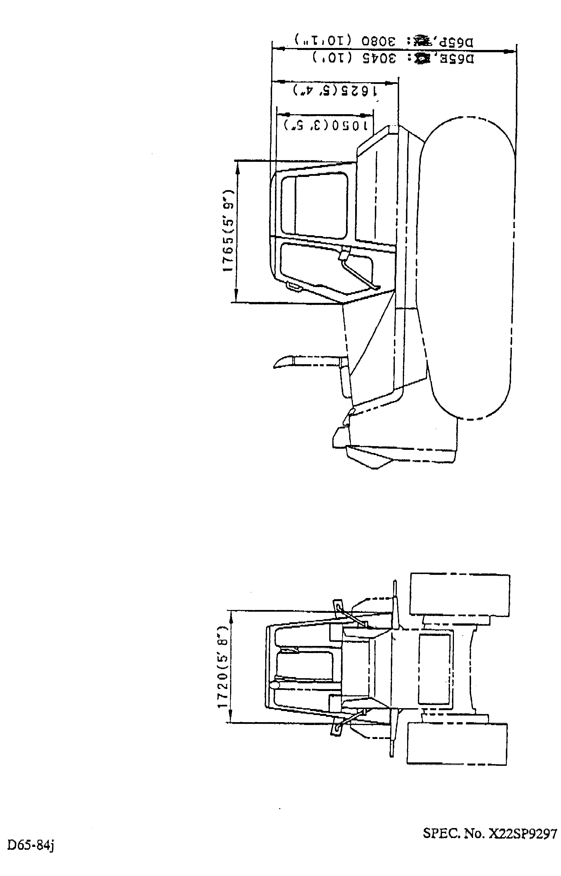

KOMATSU D65E, D65P-12, С ЗАЩИТНЫМ КОЗЫРЬКОМ ROPS

Спецификация

ВЕС ОБОРУДОВАНИЯ............................  (Дополнительно к весу самого трактора) | 420 кг (930 фунтов)
РАЗМЕРЫ:
Габаритная высота:
D65E ............................... | 3160 мм (10’4")
D65P ............................... | 3195 мм (10’6")
Удельное давление на грунт (Дополнительно к давлению самого трактора)
D65E ............................... | 0.02 кг/см² (0.28 ПСИ / 2.0 кПа)
КАБИНА С ЗАШИТНЫМ КОЗЫРЬКОМ:
Тип ................................... | 2-х колонного типа с ROPS козырьком.
Вес ................................... | 420 кг (930 фунтов)
Высота:
От пола до крыши.................... | 1700 мм (5’7")
От сиденья до потолка | 1115 мм (3’8")
Размеры козырька:
Длина .............................. | 1830 мм (6’)
Ширина ............................. | 1600 мм (5’3")
Площадь козырька .............. | 2.67 м² (28.7 кв. дюймов)
Толщина листа козырька .... | 4.5 мм (0’2")
Размеры и прочность соответствуют ISO 3471, SAE J1040a, SAE J935 - стандарты ROPS и ISO 3449 - стандарты FOPS.
(Спецификация может быть изменена без предварительного уведомления.)
No. Спецификации X22SP9290
D65-77j

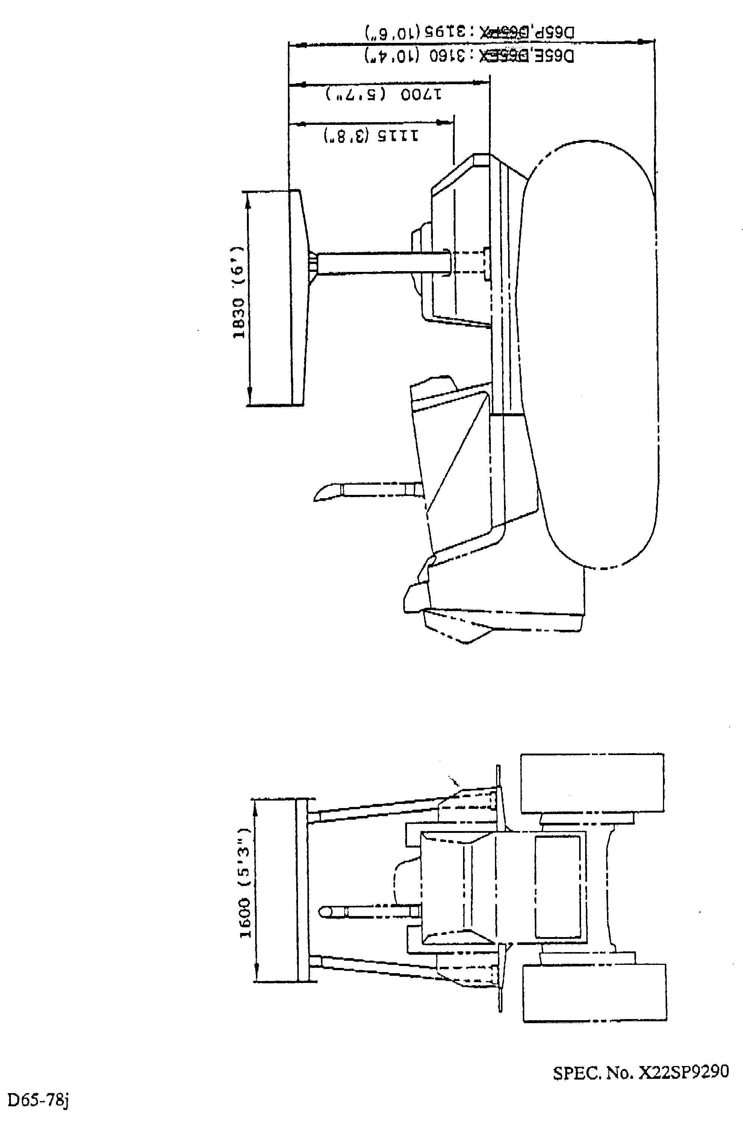

KOMATSU D65E, МНОГОЗУБЫЙ РЫХЛИТЕЛЬ(3-х стоечный )
Спецификация
ВЕС ОБОРУДОВАНИЯ............................  (Дополнительный вес к весу самого трактора) | 1680 кг (3,700 фунтов)
РАЗМЕРЫ:
Длина (Дополнительная длина к габаритной длине самого трактора)...... | 1215 мм ( 4’)
Удельное давление на грунт (Доп. давл. к давлению самого трактора)............ | 3.9 кПА (0.04 кг/см²/0.57 ПСИ)
ОБОРУДОВАНИЕ РЫХЛИТЕЛЯ:
Тип ................................... | Параллелограммный тип
Вес ................................... | 1610 кг (3,550 фунтов)
Длина основания ....................... | 2170 мм (7’1")
Стойки рыхлителя:
Количество стоек ................. | 3
Коронки .......................... | Заменяемые
Расстояние между коронками  (3 стойки)........................ | 950 мм (3’1")
Изменяемый угол атаки.................. | 55⁰ и 45⁰, регулируемый в двух положениях
Величина заглубления .................. | Регулируемая в трех положениях
Макс. заглубление ..................... | 595 мм (1’11")
Макс. величина подъема ................ | 640 мм (2’1")
ГИДРАВЛИЧЕСКИЙ ЦИЛИНДР:
Тип.................................... | Двойного действия,тип поршневой
Кол-во цилиндров - диаметр поршня .....
Цилиндр подъема ....................... | 1-140 мм (5.5")
ГИДРАВЛИЧЕСКИЕ УЗЛЫ:
Вес ................................... | 70 кг(150 фунтов)
Макс. давление масла в системе......... | 20.6 Мпа (210 кг/см²(2.990 ПСИ)
Гидронасос:
Тип:
D65E ............................. | Шестеренчатый насос
Производительность (подаваемый объем):
D65E ............................. | 225 л (59.4 ам. гал.)/мин при номинальных оборотах двигателя
Расположение........................ | Сзади от двигателя
Контрольный клапан:
Тип ................................ | Золотниковый тип
Положение золотника............... . | Подъем, удержание и опускание
Гидравлический бак ........ ... | Оборудован контрольным клапаном, установленным снаружи
Расположение ..................... | Справа от сиденья оператора
Фильтр ................................ | Полнопоточный тип
Гидравлическое масло .................. | 55 л (14.5 галлонов США)
(Спецификация может быть изменена без предварительного уведомления)
NO. СПЕЦИФИКАЦИИ X22SP9288
D65-57i

